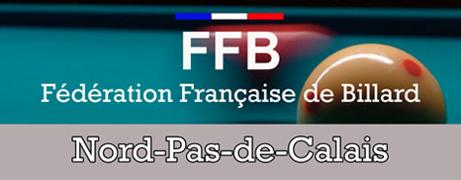

CONVOCATION

Le DIMANCHE 08 / 03 / 15 à 9h à DUNKERQUE
RENDEZ – VOUS A 8 H 30

FINALE de LIGUE CADRE N2, 120 points

Les concurrents seront les suivants :
Nom prénom | N° licence | Club | Moyenne
JESSY MONTADOR | 107663 X | WIMILLE | 10,67
PHILIPE GRISELIN | 102981 V | GRAVELINES | 10,00
VINCENT DUCROCQ | 124470 I | WIMILLE | 7,52
FRANCIS NENON | 021256 O | RONCHIN | 4,16

1er Tour : 1 contre 3 sur le billard 1 et 2 contre 4 sur le billard 2
2ème Tour : les perdants entre eux sur le billard 1 & les vainqueurs entre eux sur le billard 2
3ème Tour : Match restant du participant 4 sur le billard 1 et Match restant du participant 1 sur le billard 2

Amitiés sportives,
Denis Hornain
Responsable Format national Ligue NPC

